Расчет переходных процессов в линейных электрических цепях
16
Задание 1.

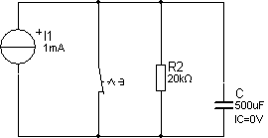 | Дана принципиальная электрическая схема. Рассчитать ток I_{С}(t) и напряжение U_{С}(t) на конденсаторе после коммутации классическим методом. Проверить результаты расчётов I_{С}(t) и U_{С}(t) моделированием c помощью программ Multisim 11, LabVIEW, и эксперимента на программно-аппаратном комплексе (ПАК) Elvis.

Задание 2.

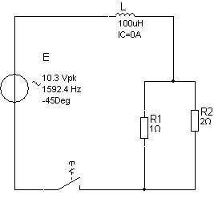 | Дана принципиальная электрическая схема. Рассчитать ток I_{L}(t) и напряжение U_{L}(t) на катушке после коммутации классическим методом. Проверить результаты расчётов I_{L}(t) и U_{L}(t) и моделированием c помощью программ Multisim 11, LabVIEW, и эксперимента на программно-аппаратном комплексе (ПАК) Elvis.

Задание 3.

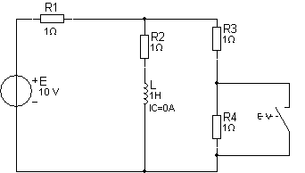 | Дана принципиальная электрическая схема. Рассчитать ток I_{L}(t) и напряжение U_{L}(t) на катушке после коммутации классическим методом. Проверить результаты расчётов I_{L}(t) и U_{L}(t) и моделированием c помощью программ Multisim 11, LabVIEW, и эксперимента на программно-аппаратном комплексе (ПАК) Elvis.

